**Curriculum Vitae**

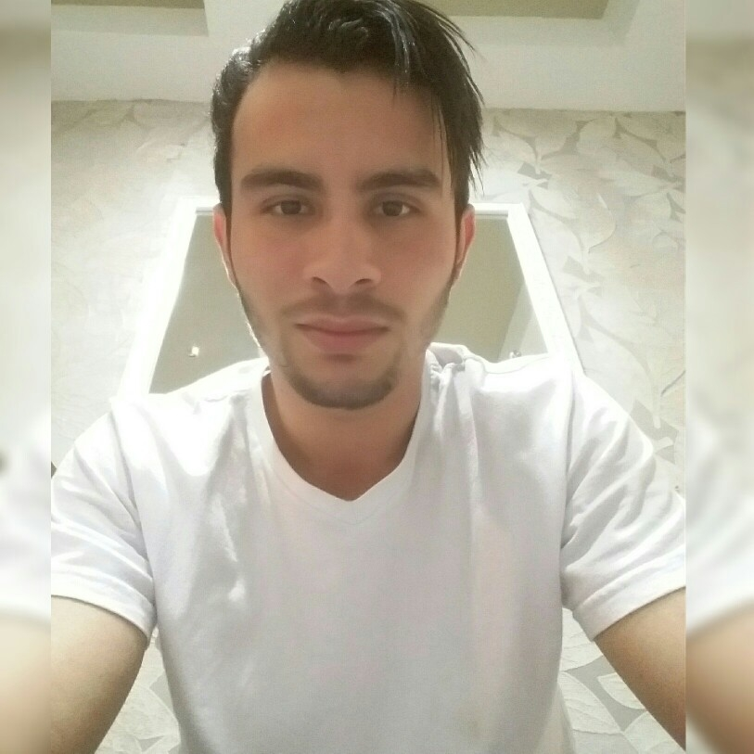

**Identificação / Dados pessoais:**

**Nome:** Cayrê da Rosa Gindri

**Data de nascimento:** 10/03/1993

**RG:**2099312544 **CPF:**021026370-93

**Endereço:** Rua Germano Hoffmaister 95 – Nossa Senhora das Dores – Santa Maria RS

**Telefone:** (55)91146965

**Email:** [cayrergindri@hotmail.com](mailto:cayrergindri@hotmail.com)

Ensino Médio Completo - 2010

**Cursos e Aperfeiçoamentos:**

Tec em Quimica

**CNH:** AB

**Experiência Profissional**

**Empresa:** clinica veterinária cães e gatos

**Cidade:** Santa Maria

**Periodo:** 1 ano( ainda empregado)

**Função Desempenhada:** serviços gerais

**Empresa:** Arcos Dourados Com. Alim. LTDA ( Mc Donald’s )

**Cidade:**Santa Maria - RS

**Período:**11 meses

**Função Desempenhada:** Atendente de Restaurante **fone:** 55 32222259

**OBS:** Em Busca de uma oportunidade para desenvolver e melhorar meus conhecimentos, e também algo que possa me instruir de forma crescente e contínua, visando sempre o crescimento entre eu e a empresa.

Atenciosamente: Cayrê da Rosa Gindri